

计算机网络实验报告

|  |  |
| --- | --- |
| **班级** | 软件73班 |
| **姓名** | 田丰瑞 |
| **学号** | 2172213528 |
| **邮箱** | [747458467@qq.com](mailto:747458467@qq.com) |
| **手机** | 18744296191 |
| **完成日期** | 2020-07-07 |

# 第一次实验

ping第一个电脑

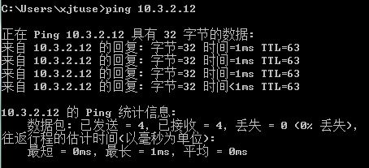

Ping第二台电脑

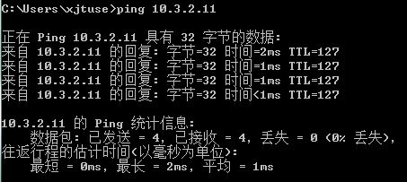

Ping第三台电脑

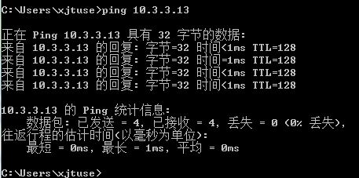可看出主机相互之间已经ping通

# 第二次实验

Ping三台电脑

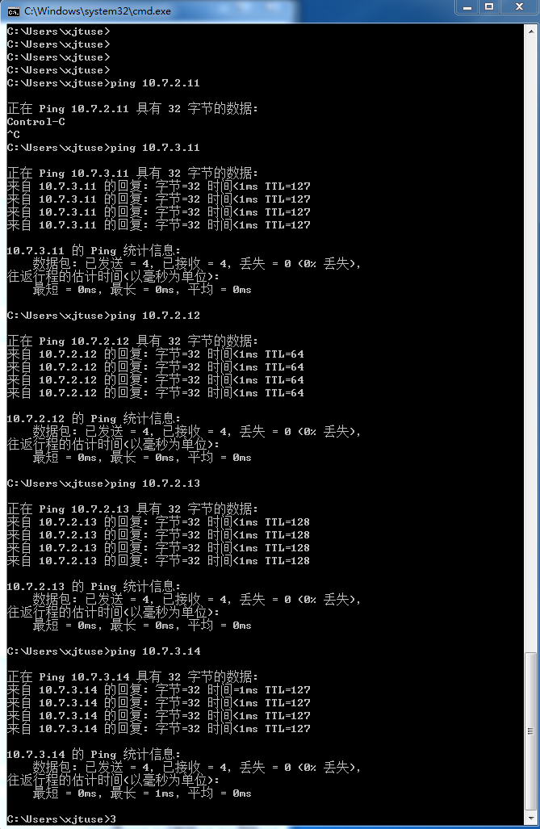

查看vlan

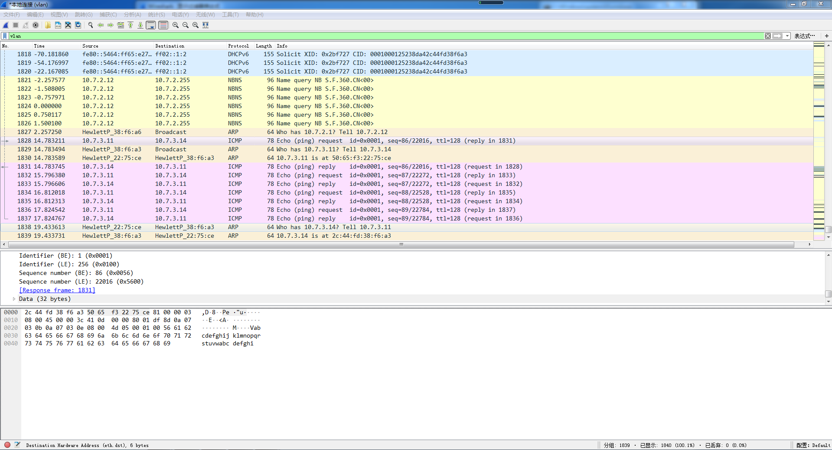

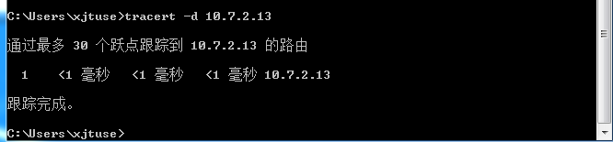

通过tracert命令观测有3跳

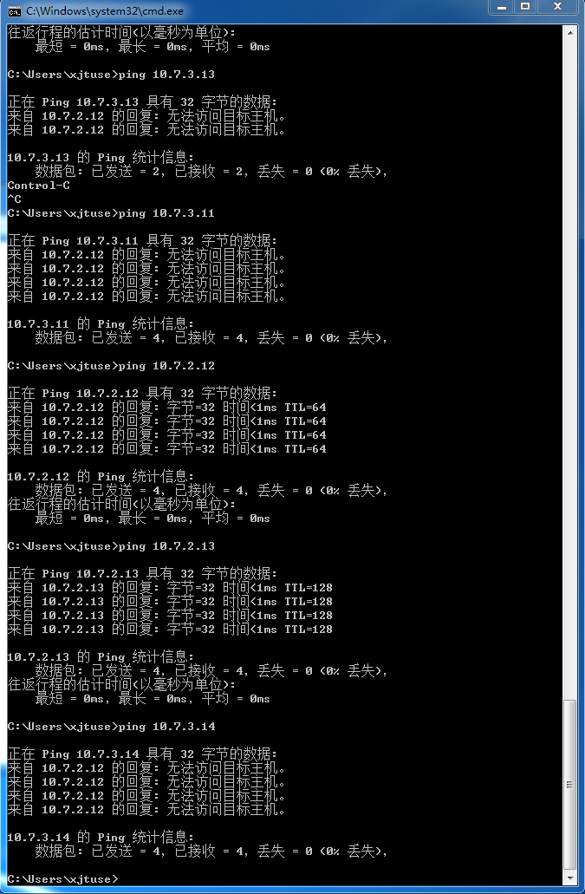

主机已都联通

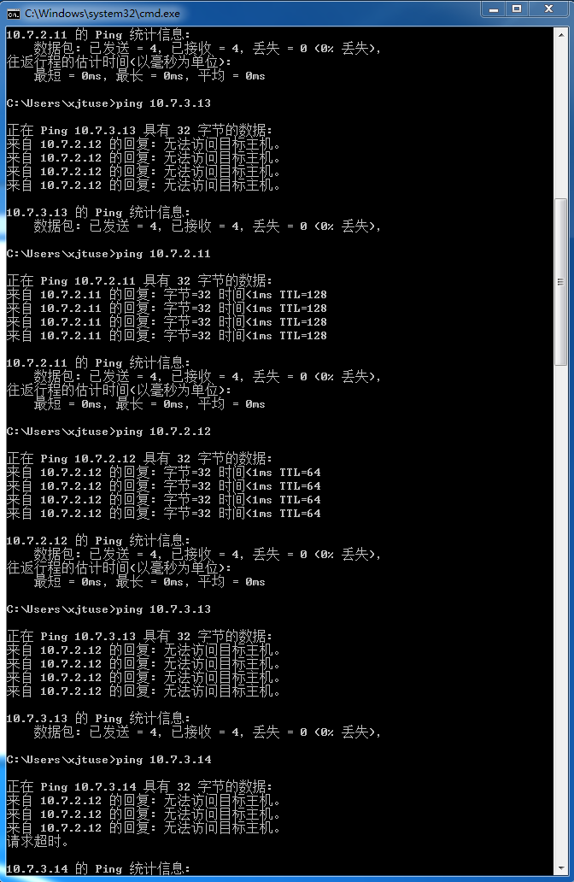

# 第三次实验

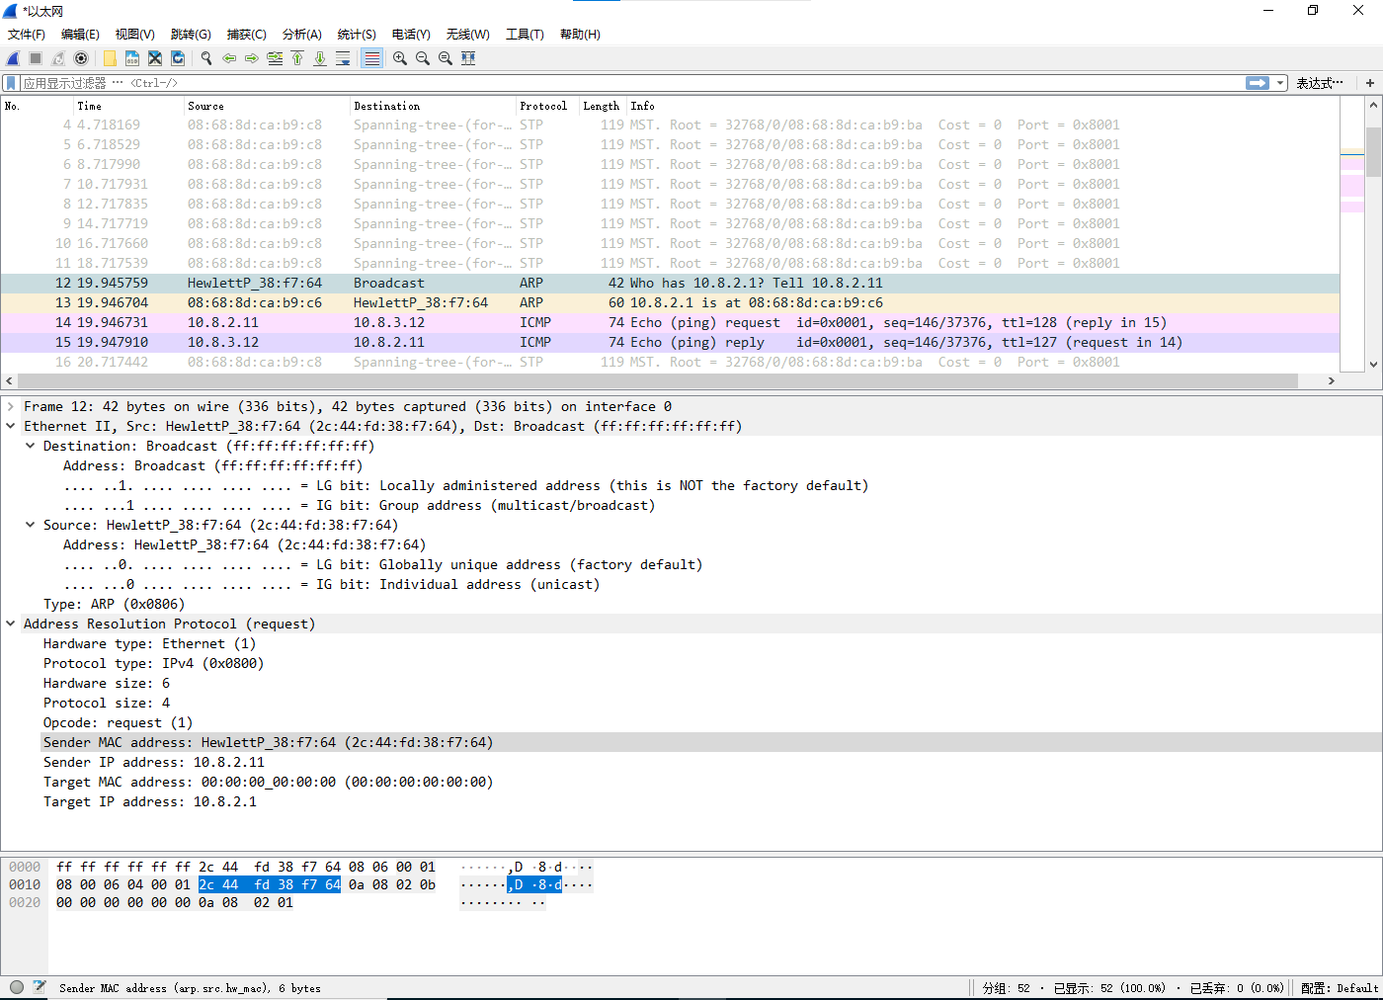

发现arp广播

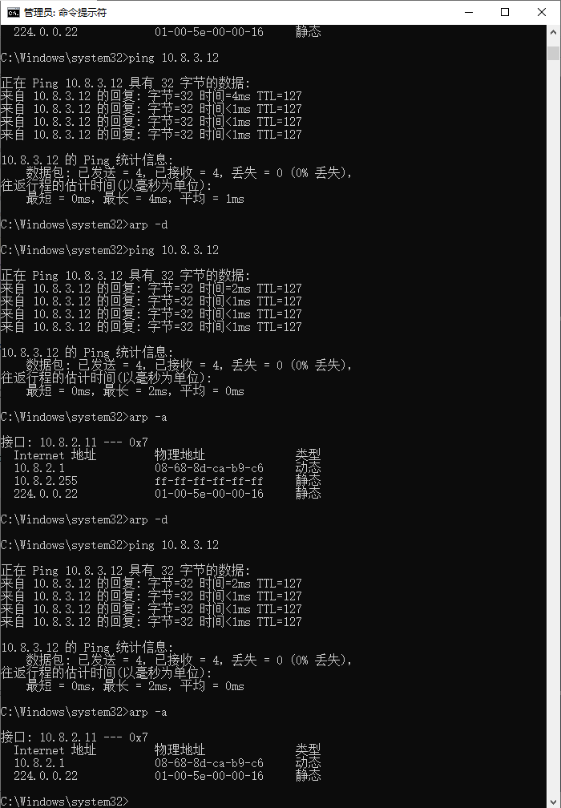

查看arp表

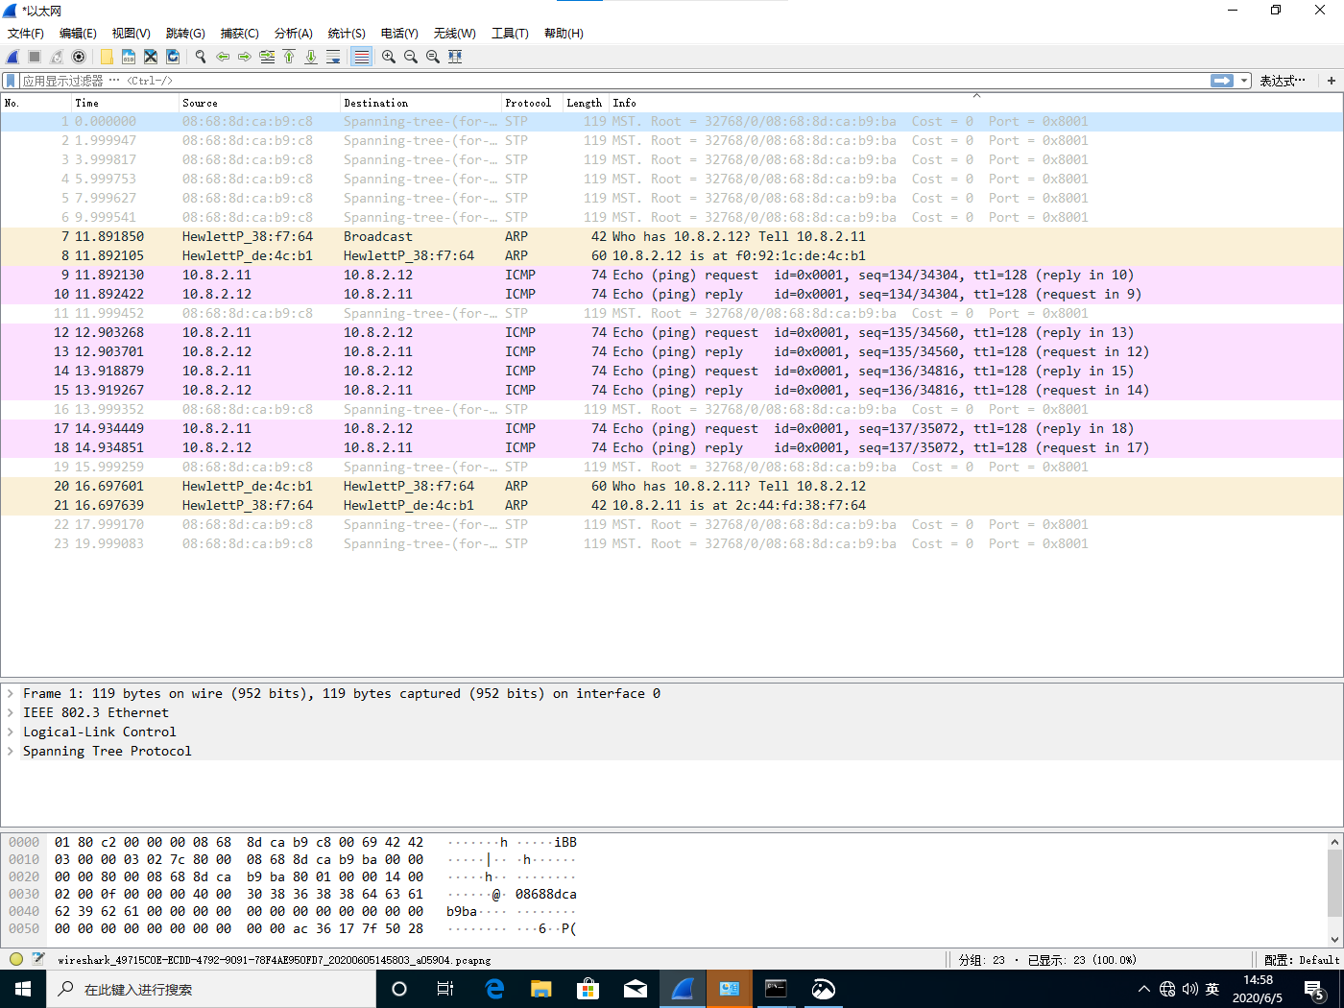

已捕获icmp arp报文

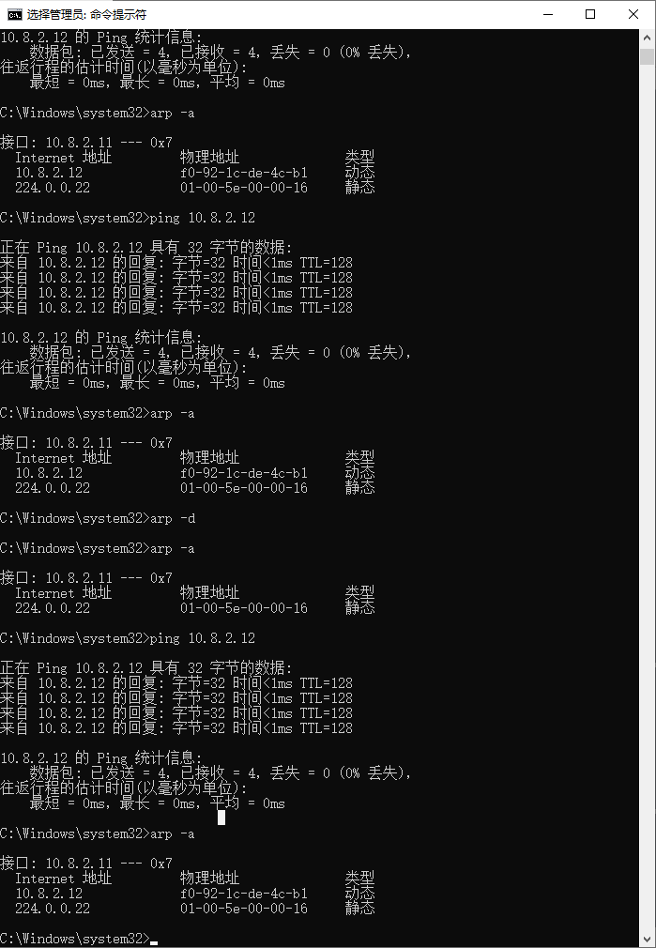

# 第四次实验

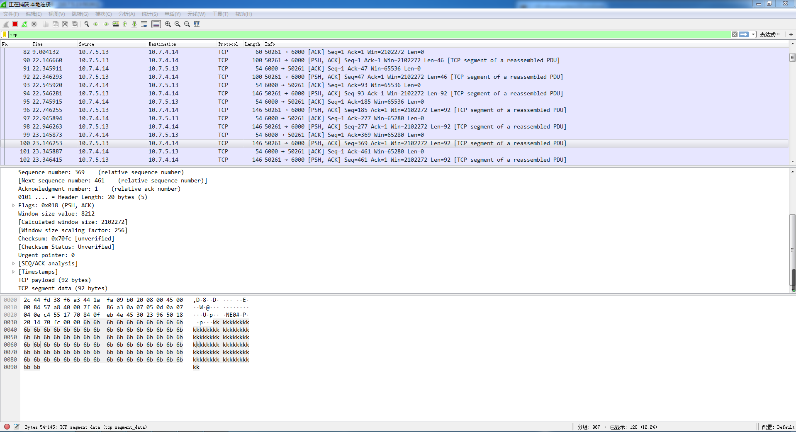

已捕获tcp连接

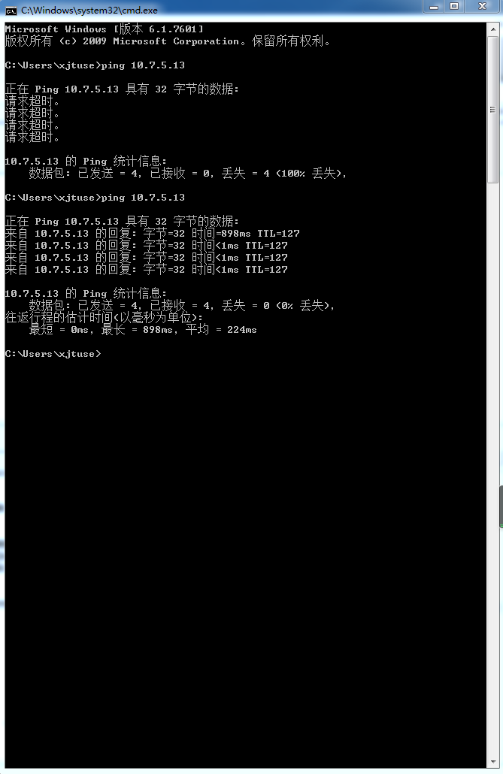

Ping连接符合要求

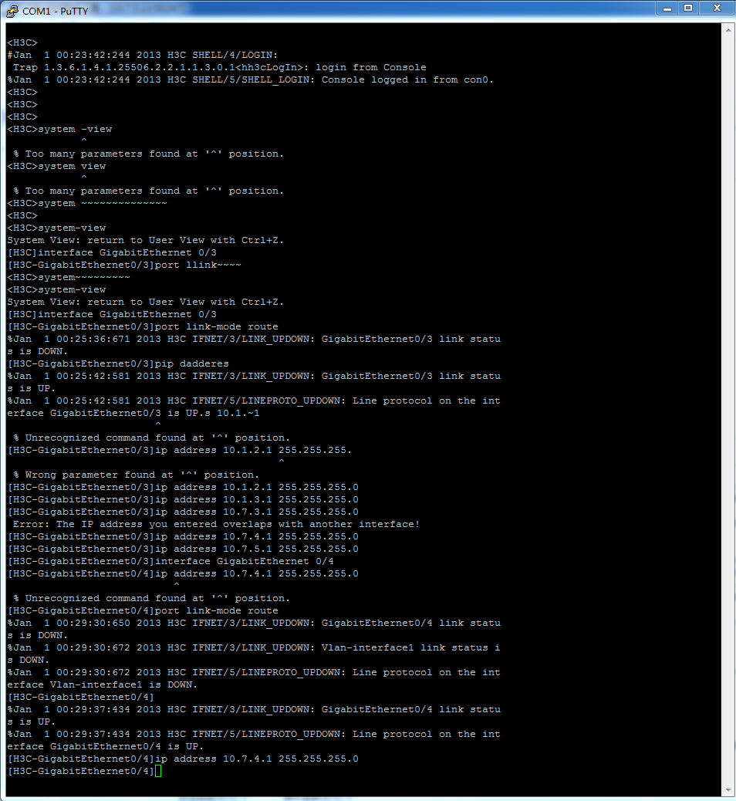

已配置路由器和交换机

# 第五次实验

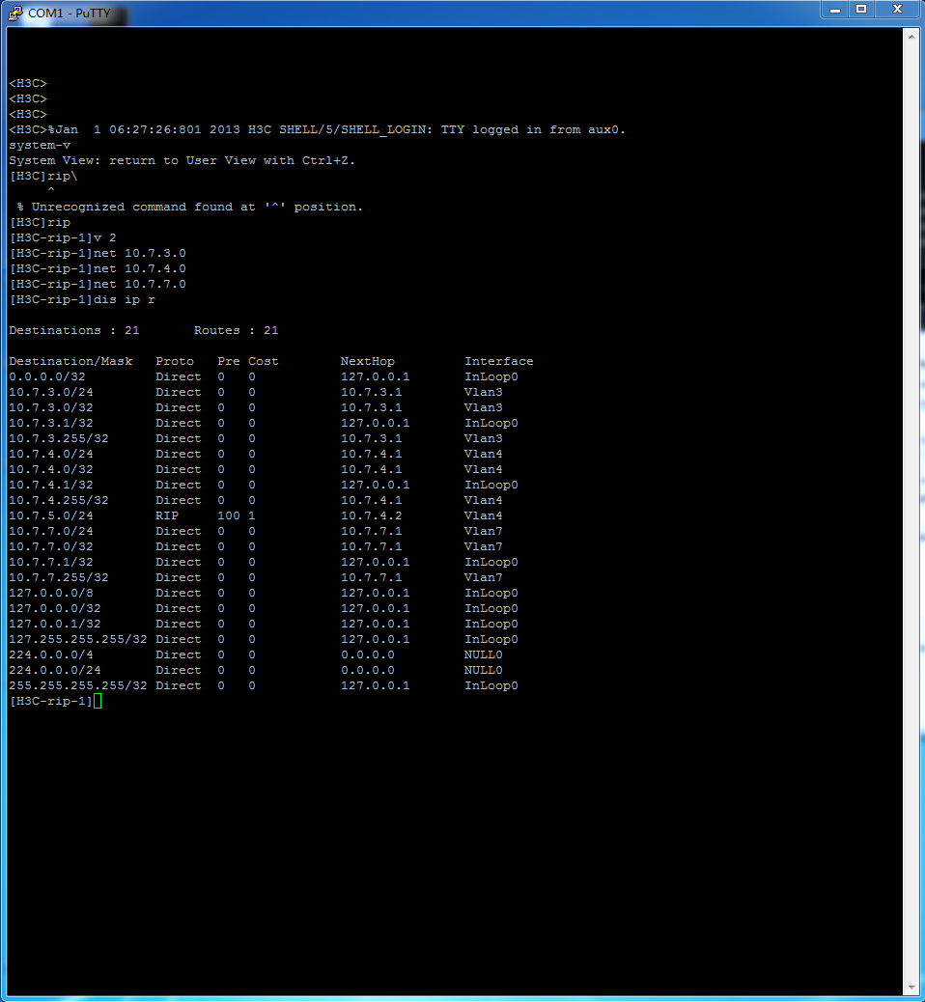

路由器路由表如图

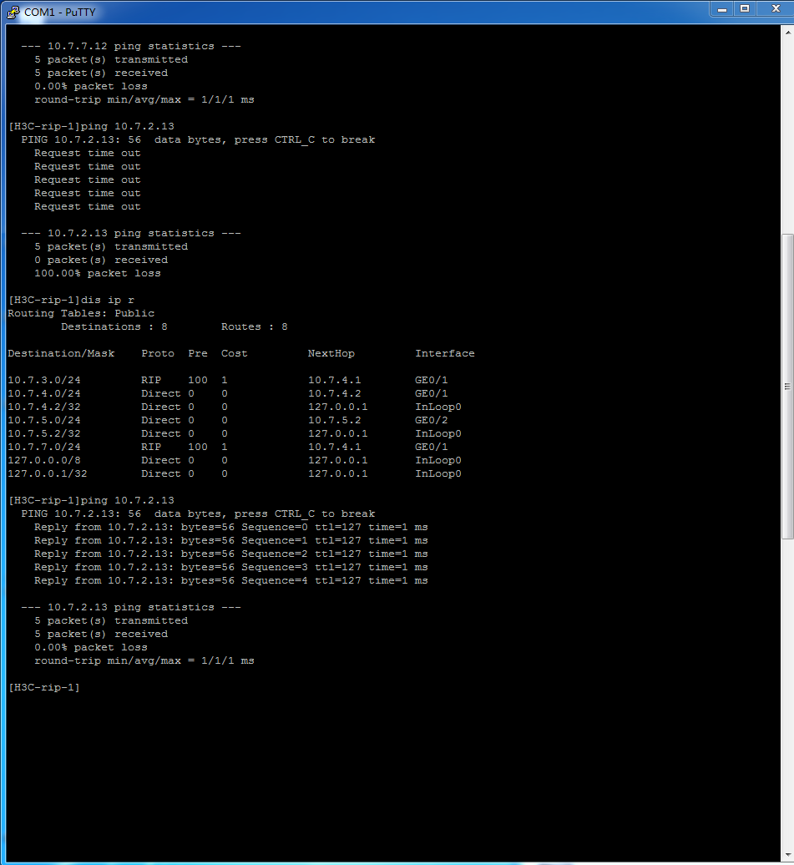

更新后rip表项出现在路由表中

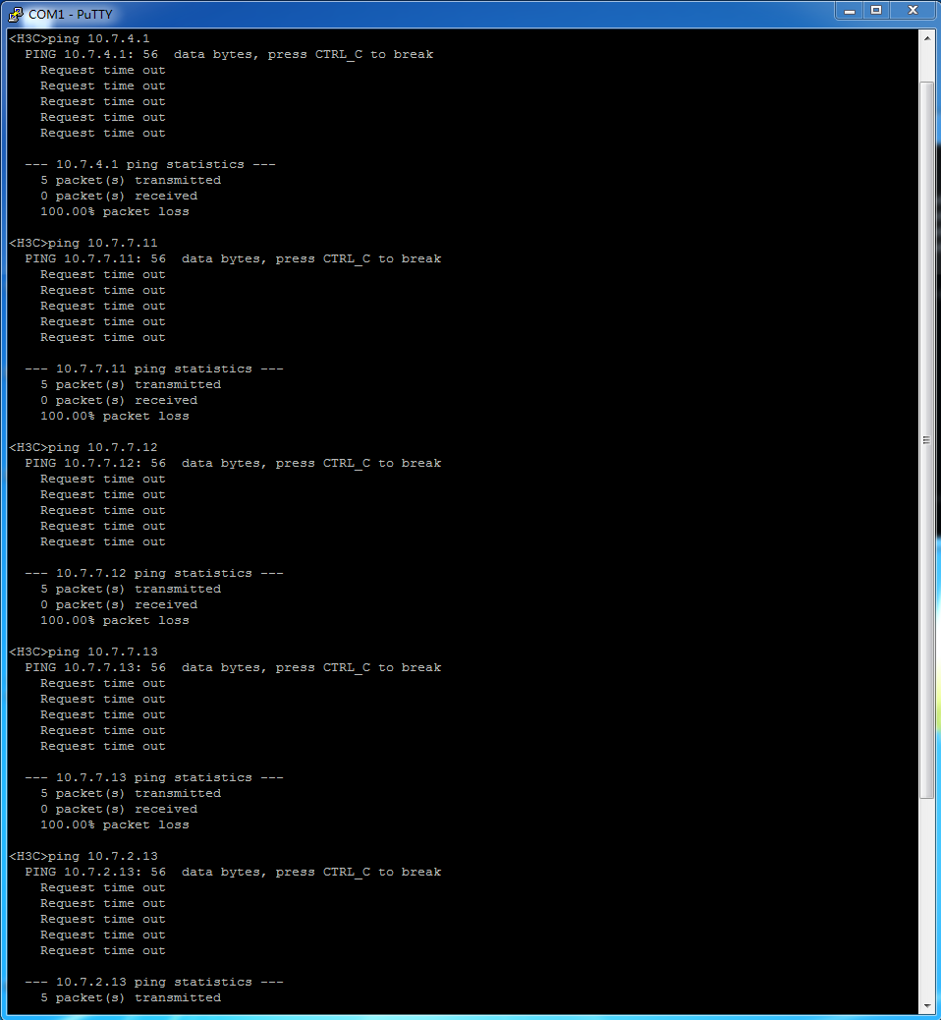

路由不能ping通，符合题意

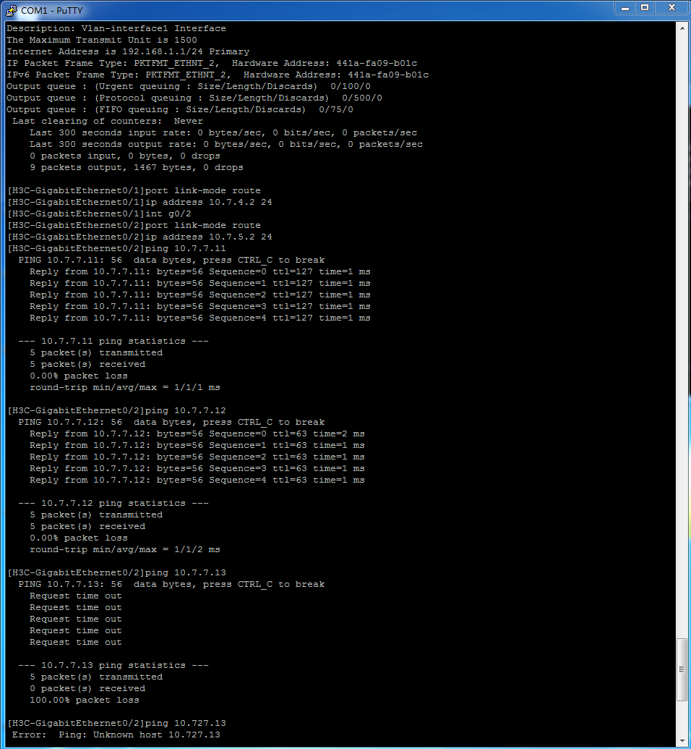

更新后配置如图



检查与各个主机联通状态

# 第六次实验

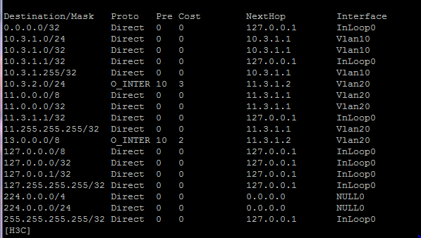

路由表如图



OSFP协议

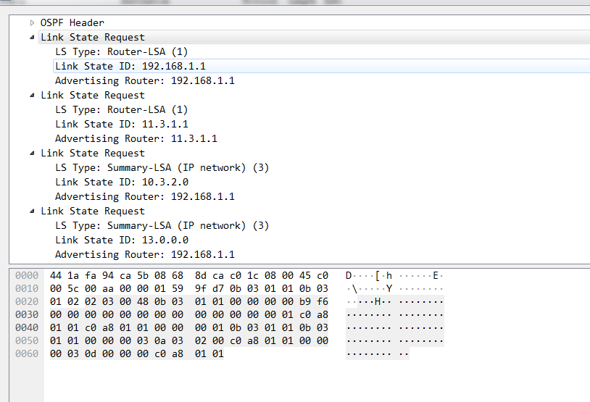

LSR协议

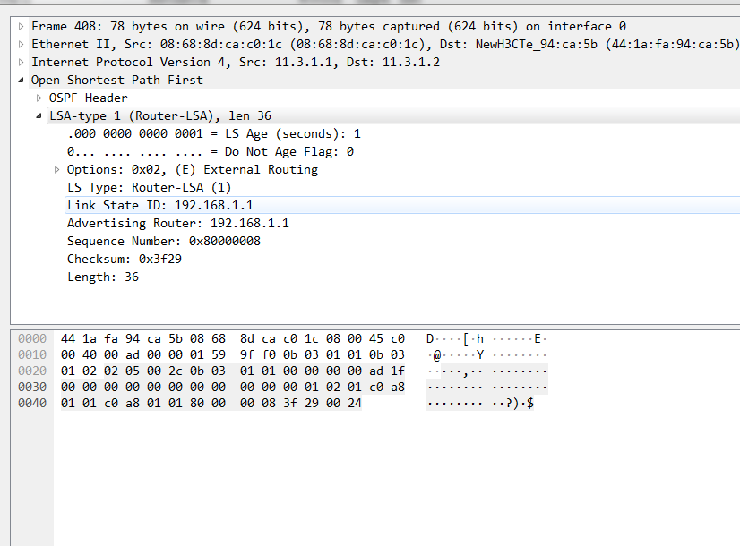

Router-rsa协议

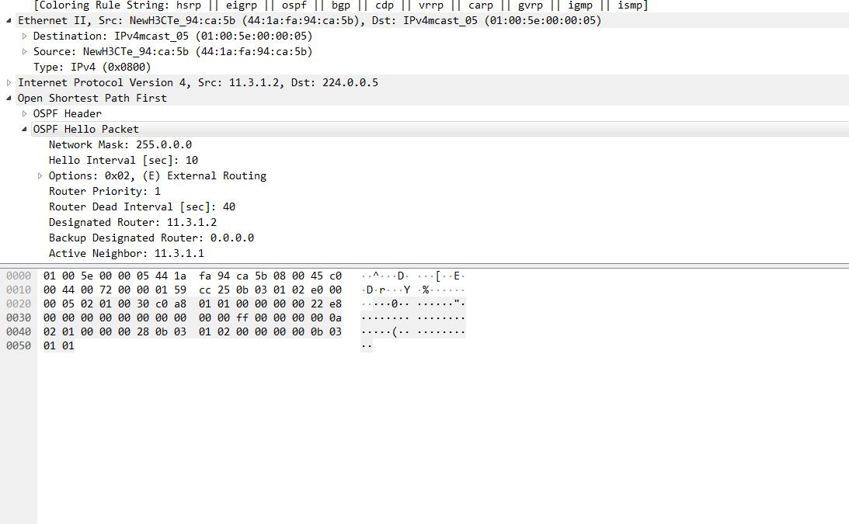

Ospf包格式

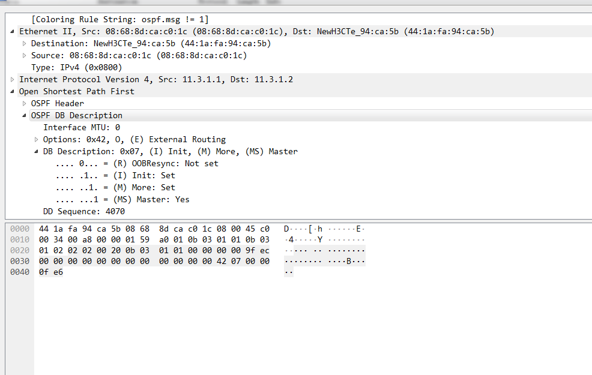

Ospf db描述

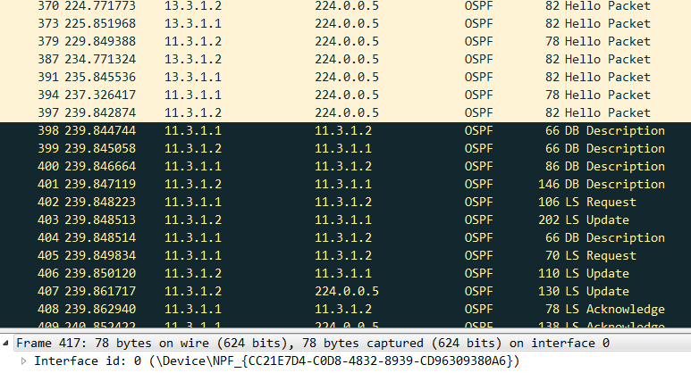

Ospf报文分析

# 第七次实验

# 第八次实验